МБДОУ “ Детский сад комбинированного вида № 51”

г. Хотьково

Педагогический проект
«ПОКОРМИТЕ ПТИЦ ЗИМОЙ»

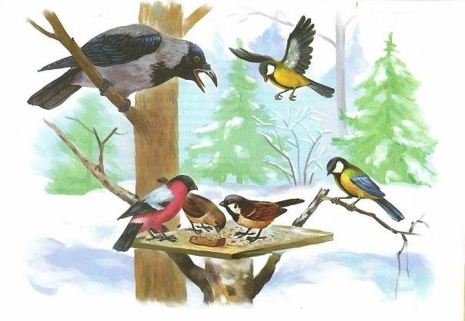

Руководитель проекта: Чеботарёва Л.Н..

В наш не простой век, когда вопросы экологии значимы, как никогда, проблема экологического воспитания подрастающего поколения является одной из наиболее актуальных.
Именно в период дошкольного детства происходит становление человеческой личности, формирование начал экологической культуры. Поэтому очень важно разбудить в детях интерес к живой природе, воспитывать любовь к ней, научить беречь окружающий мир. Именно поэтому в России 2017 год объявлен годом ЭКОЛОГИИ.
Зима - суровое время года. Время подумать о птицах. Ведь зимой,самое страшное для птиц – не холод, а голод. Зимой нет ягод, семян, насекомых; птицам нечем питаться. Как же выживают в зимнее время наши младшие друзья – птицы? Чем мы можем помочь им в это трудное время?
Поэтому в сильные морозы иногда попадаются замерзающие и погибшие пернатые. Воробьи на остановках заглядывают в глаза от голода, становятся такими смелыми, что берут крошки или семечки из рук. По данным ученых в холодные зимы погибает 7-8 синиц из 10. Можно помочь им пережить это время, организовав подкормку, просто повесив за окном простую кормушку. В наших краях кормушки посещают более десятка видов птиц. Среди города это будут большие синицы, домовые и полевой воробьи, сизый голубь, серая ворона. В большом парке, на окраине, в саду или в сельской местности, на опушке леса, видовой состав будет более разнообразен. К кормушка прилетят не только синицы, но и дятлы, поползни, пищухи, щеглы, снегири, сойки, сороки и многие другие. Но, все - таки, самые обычные посетители птичьей "столовой" - синицы. Их у нас обитает несколько видов. Надо заметить, что если мы взялись подкармливать птиц зимой, то делать это надо регулярно - по мере расходования корма. Иначе можно погубить привыкших подкормке пернатых. Особенно необходима подкормка птиц в период ненастья, в гололедицу, после снегопада с липким снегом, в сильные морозы. В такие дни прекращать подкормку нельзя.
ВИД ПРОЕКТА -экологический

ОБЪЕКТ ПРОЕКТА – природа

ПРЕДМЕТ ПРОЕКТА – зимующие птицы

ЦЕЛЬ ПРОЕКТА – формировать представления дошкольников о зимующих птицах, их образе жизни, о связи с окружающей средой, роли человека с окружающей средой. Вызвать стремление беречь их, помогать зимующим птицам в трудное время. А также дать понимание о значимости птиц в жизни человека.

ЗАДАЧИ ПРОЕКТА:
- Развивать элементарные представления о птицах .
- Учить узнавать пернатых по внешнему виду.
- Воспитывать заботливое отношение к птицам, желание помогать в трудных зимних условиях.
- Прививать любовь к природе и воспитывать бережное отношение к ней.
- Обогащать словарный запас детей по теме, развивать связную речь.

ТИП ПРОЕКТА - Информационно-творческий

ВИД ПРОЕКТА - Краткосрочный

СРОКИ РЕАЛИЗАЦИИ - Одна неделя

УЧАСТНИКИ ПРОЕКТА
- дети младшего дошкольного возраста
- воспитатели группы
- родители воспитанников

РАЗРАБОТКА ПРОЕКТА

- Подбор и изучение педагогической литературы; чтение рассказови стихов о птицах: А. Барто «Синица», «Села птичка на окошко»; А. Блок «Ворона»; В. Жуковский «Птичка», отгадывание загадок.
- Чтение потешки: «Сорока-белобока»
- Прослушивание звукозаписи птичьих голосов.
- Подборка иллюстраций и сюжетных картинок по теме
- Комплекс утренней гимнастики – «Курочка и цыплята»,
- Привлечь родителей к изготовлению кормушек.
- Подбор дидактических и подвижных игр по теме.
- Изготовление творческих работ: «Снегирь на ветке», «Зернышки для птиц».

ОЖИДАЕМЫЙ РЕЗУЛЬТАТ
- формирование представлений у детей о птицах, как о живых существах в природе;
- Умение узнавать и различать птиц (воробья, синицу, ворону, сороку, снегиря)
- Умение подражать голосам птиц;
- Умение использовать в речи названия птиц: воробей, синица, голубь, ворона, а так же называть части их тела хвост, лапки, перья, крыло, клюв)
- Формирование заботливого отношения к птицам;
- Умение скатывать бумажные комочки из салфеток и отрывание кусочков пластилина от целого куска.
- Умение использовать в игре потешки и песенки по теме.

ПЛАН РАБОТЫ НАД ПРОЕКТОМ:
1 этап – подготовительный
Выявление цели, задачи. Создание необходимых условий для реализации проекта. Перспективное планирование проекта. Подбор методической и художественной литературы по теме. Подборка иллюстраций и картинок по теме «Зимующие птицы». Сбор корма для птиц.

2 этап – основной
Образовательные области – виды деятельности.

3 этап – завершающий
Выставка творческих работ, изготовление родителями кормушек для птиц.
Достигнутый результат
Расширен кругозор детей о зимующих птицах, улучшилась предметно-развивающая среда: иллюстрациями, информацией о птицах, дидактическими играми, театральными атрибутами. У детей сформировалось любознательность, творческие способности. Активизировался словарь по теме «Птицы».

ОБРАЗОВАТЕЛЬНЫЕ ОБЛАСТИ

СОЦИАЛЬНО-КОММУНИКАТИВНОЕ РАЗВИТИЕ

- расширять представления детей о зимующих птицах и их характерных особенностях
- воспитывать стремление к игровому общению со сверстниками

ПОЗНАВАТЕЛЬНОЕ РАЗВИТИЕ

- дать представления о птицах.
- закреплять умение составлять группы по количеству с использованием слов «много», «один», «мало».
- Группировать птиц по размеру (большая, поменьше, маленькая)
- поощрять самостоятельное наблюдение за птицами.

РЕЧЕВОЕ РАЗВИТИЕ

- учить детей отвечать на вопросы по содержанию изображенной картинки.
- Активизировать словарь детей.
- развивать правильное звукопроизношение.
- воспитывать доброе отношение к «братьям нашим меньшим».
- обогащать с помощью художественной литературы представления детей об образе жизни птиц

ФИЗИЧЕСКОЕ РАЗВИТИЕ

- закреплять умение в подпрыгиваниях на месте.
- закреплять умение в ходьбе по гимнастической скамейке и в спрыгивании с высоты.
- проявлять интерес к правилам безопасного и здоровьезберегающего поведения.
- Воспитывать выдержку и смелость.

ХУДОЖЕСТВЕННО-ЭСТЕТИЧЕСКОЕ РАЗВИТИЕ

- продолжать учить детей отрывать кусочки от целого пластилина и скатывать шары круговыми движениями.
- учить детей скатывать комочки из салфеток и приклеивать их.
- совершенствовать музыкально-ритмические навыки.
- развивать эмоциональную отзывчивость на музыку.

ТЕХНОЛОГИЧЕСКАЯ КАРТА ПРОЕКТА
Образовательная область |  | Виды детской деятельности
Формы работы
- Познавательное развитие |  | Познавательно-исследовательская, коммуникативная
Развивающая образовательная ситуация на игровой основе:
«Мы птички», Беседа о птицах.
- Социально-коммуникативное развитие |  | Познавательная, продуктивная, коммуникативная
Развивающая образовательная ситуация на игровой основе:
«Зимующие птицы».
Д.и: «Назови птицу», «Кого не стало?».
Беседа «Птицы прилетели на кормушку».
С.р. игры: «Птичья столовая», «Птица с птенчиками»
- Речевое развитие |  | Коммуникативная, восприятие художественной литературы
Рассматривание картин
«Таня и голуби», «Грачи прилетели»
Чтение: А. Барто «Кто как кричит», «Синица», «Птичка».
Потешки «Сорока-белобока»,
Д.и: «Как зовут мою маму», «Птичье домино».
Пальчиковая гимнастика «Дятел дерево долбит».
Развивающее упражнение «Кто как кричит».
- Физическое развитие |  | Двигательная, игровая
Подвижные игры: «Птички», «Птички в гнездышках»,
«Найди свое гнездо»,«Воробушки и автомобиль», «Птички и дождик».
- Художественно-эстетическое развитие |  | Продуктивная, познавательная, музыкальная, игровая
Лепка «Покормим птичек», аппликация «Снегирь на ветке».
Пение детских песен: «Птичка», «Села птичка на ладошку».
Разучивание музыкальных движений.
Прослушивание записи «Голоса птиц»
Работа с родителями | - пополнение театрального уголка масками-ободками «Птицы»;  - подборка информации о птицах;  -изготовление кормушек

КОМПЛЕКС УТРЕННЕЙ ГИМНАСТИКИ
«ПТИЦЫ»
Холодно стало, и птицы на юг стаями улетают.
Ну, а ребята в детском саду в птиц перелётных играют.
Дети строятся в колонну по одному.
Вводная часть:
Ходят по водичке птички-невелички.
Ходьба в колонне по одному.
Ходят, лапки поднимают птички-невелички.
Вот так, вот так ходят у водички.
Ходьба с высоким подниманием колен, руки на поясе.
Полетели птички, птички-невелички.
Взвились в небо высоко, полетели птички.
Бег в колонне по одному.
Летели, летели и на землю сели.
Ходьба. Перестроение в круг.

Основная часть: ОРУ
1. И. П. – стоя, ноги слегка расставлены, руки вниз. Руки в стороны – И. П. (4 раза.)
Вдруг мы громкое КАР-КАР услыхали,
И на ветке мы ворону увидали:
Крылья вверх и крылья вниз.
Зарядку делай – не ленись!
2. И. П. – сидя на ковре, ноги скрестить, руки на пояс. Поворот вправо, правую руку отвести назад, коснуться пола – И. П. То же в левую сторону. (2 раза в каждую сторону.)
Сизокрылый голубок нахохлился, сидит.
И гули-гули, гуль-гуль-гуль с друзьями говорит.
Гули-гули, гуль-гуль-гуль с друзьями говорит.
3. И. П. – сидя на ковре, ноги вместе, выпрямленные руки в упоре за спиной. Согнуть ноги, обхватить колени руками «крылышками греем лапки» - И. П. (4 раза.)
Солнце меньше светит, лапки замерзают.
Птички лапки греют, подгибают.
4. И. П. – стоя, ноги слегка расставлены, руки на поясе. Приседания, руками постучать по полу - И. П. (4 раза.)
И воробушки тут как тут,
Зёрнышки с земли клюют.
5. И. П. – стоя, руки на поясе. Прыжки на месте в чередовании с ходьбой.

Заключительная часть:
Мы бегали, прыгали, вместе играли.
На завтрак все дружно теперь зашагали!
Ходьба в колонне друг за другом

ХОД ПРОЕКТА
Звучит музыка, дети проходят в группу.
Воспитатель: Ребята, послушайте и отгадайте загадку:
Замела дорожки, разукрасила окошки,
Радость детям подарила и на санках прокатила!
Какое же время года сейчас гостит у нас?
Дети: Зима.
Воспитатель: Правильно, зима. А как вы догадались, что пришла зима? (Дети перечисляют: стало холодно, выпал снег, деревья голые, лёд на реках, птичкам стало трудно искать себе корм).
Воспитатель: Да, зимой птицам холодно и голодно, поэтому некоторые улетели в тёплые края! С нами зимовать остались воробьи, синицы, вороны, сороки, снегири. Тяжело им в это время года, снег всё кругом засыпал, тяжело им искать себе корм.
Мы сегодня с вами поговорим о птицах, зимующих у нас.
1. Сорока – это большая птица, у неё чёрная голова, шея, спина и белая грудка. Она ест все подряд, может даже у собак утащить косточку. Её называют сорока – белобока.

Сорока – белобока, кашу варила – деток кормила.
Этому дала на блюдечке, этому на тарелочке, этому вчашечке,
А этому не дала, зачем дров не рубил, зачем воду не носил.

2. Синица – это маленькая птичка, у неё на голове чёрная шапочка, белые щёчки, жёлтая грудка с чёрным галстуком. Она любит клевать сало, зёрнышки и хлебные крошки. Синички летают стайкой.

Скачет шустрая синица, ей на месте не сидится.
Прыг – скок, прыг – скок, завертелась как волчок.

Синица расписная, свистит не уставая.
За окном повешу ей я кусочек сала,
Чтоб теплей и веселей, бедной птичке стало!

Игра « Разноцветные синички».
Взрослый говорит стишок, а дети выполняют действия, о которых рассказывается в стишке.
Вот в гнезде проснулись птички разноцветные синички.
Тянут крылышки, встают, громко песенку поют.
(«Синички» открывают глаза, встают, поднимают руки, пищат)
Птички, крылья расправляйте, поскорее вылетайте,
Корм ищите по полям, по садам и по лесам.
(Дети машут «крыльями», «летают» по всей комнате).
Вот нашли в кормушке крошки, поклевали их немножко.
Громко клювики стучат. «Вкусно!» — птички говорят.
(Присели на корточки, стучат пальцами по полу «клюют»).
Осторожнее, синички, по внимательнее, птички!
К вам крадется кот Матвей! Улетайте поскорей!
3. Снегирь – у него чёрная головка и красная грудка. Он ест семена и ягоды. Снегиря называют вестником зимы, как только появились снегири – жди первого снега. Они очень дружные птички, летают стайкой.

Красные грудки, чёрные спинки –
Яркие птички, будто с картинки!
Что-то там ищут, клюют, посмотри.
Видишь? На белом снегу – снегири!

4. Воробей – это маленькая птичка, у него коричневая спинка и светлая грудка. Живут воробьи стайкой. Воробьи любят клевать зёрнышки и хлебные крошки.

На дворе морозище, градусов под сорок.
Прячутся воробушки, а весна не скоро.

Прыгал воробьишка в коричневом пальтишке.
Ростом мал, да боевой, нелегко ему зимой.
Прыгал он у крыльца – покормите молодца!

5. Ворона – это большая птица, у неё голова, хвост, крылья чёрные, а грудка серая. Она ест всё подряд, насекомых, остатки пищи, любит разорять чужие гнёзда, таскать из них яйца.

Особа всем известная, она крикунья местная.
Пусть снег вокруг искрится и зимний вечер злится.
Кричит не уставая, ворона озорная!

Игра «Вороны».
( Дети изображают ворон, а взрослый читает стихи).
Вороны крепко спят, Все по гнездышкам сидят,
А проснутся на заре — Будут каркать во дворе .
( В соответствии с текстом «вороны» присаживаются на корточки, склоняют головку, закрывают глазки. На последние слова текста просыпаются и произносят: «Кар-кар-кар!», затем летают, машут «крыльями». Взрослый сопровождает их действия словами).
Полетели, полетели, Кар-кар, кар-кар! – они запели.
Вышла Таня на дорожку, И воронам сыплет крошки.
Вороны прилетали, Все до крошки поклевали.
Тук-тук-тук, тук-тук-тук, Клювами стучали.
( Вороны-дети присаживаются на корточки и стучат пальцами, произнося:«Тук-тук-тук!»).
Взрослый берет собачку и говорит:
Тузик по двору гулял, И ворон он испугал: «Гав-гав, гав»
( Собачка догоняет ворон, а вороны улетают в свои гнёзда).
Воспитатель: Трудно птицам зимовать, надо птицам помогать. А как мы им сможем помочь, если зимой холодно и голодно? (Подкармливать в кормушке).

Я старался, что есть сил, птицам домик мастерил!
Прилетайте хоть сейчас, хватит места в нём для вас!

Трудно птицам зимовать, надо птицам помогать.
Распилить я попросил досочку еловую,
Вместе с папой смастерил птичкину столовую!

Воспитатель:— Для этого люди развешивают зимой кормушки и насыпают туда корм. (Рассматривание ранее приготовленных вместе с родителями кормушек).

Совместный рассказ ребёнка и мамы «Кто что любит».

Стихотворение «Столовая для птиц».

Игра: «Какая птичка улетела?»
Воспитатель раскладывает птиц, дети закрывают глаза, воспитатель одну убирает. Какая птица улетела? Повтор 4-5 раз, игру можно усложнить, добавляя количество птиц.

Воспитатель:
Я думаю, что теперь у нас на участке детского сада будет своя птичья столовая. Птицы быстро к ней привыкнут и станут частыми гостями в ней. А мы будем следить за тем, чтобы в кормушках был всегда корм и мы сможете наблюдать за ними. Конечно, птицы не умеют разговаривать. Но они обязательно отблагодарят нас своими красивыми песнями.

НАГЛЯДНЫЙ МАТЕРИАЛ
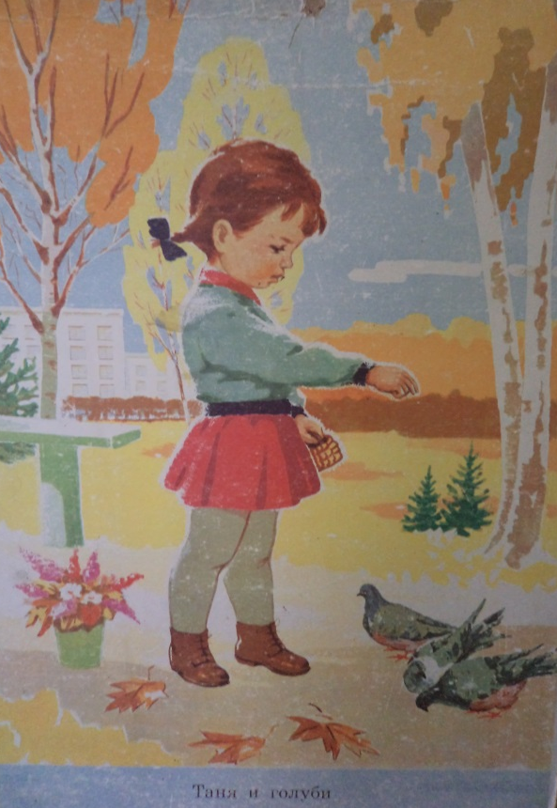
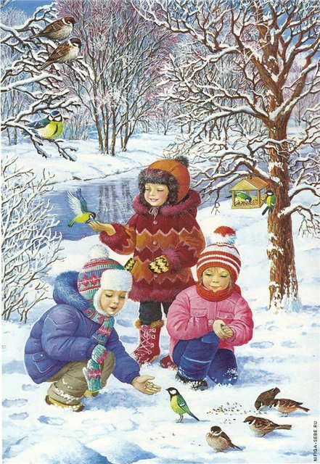

ЗИМУЮЩИЕ ПТИЦЫ

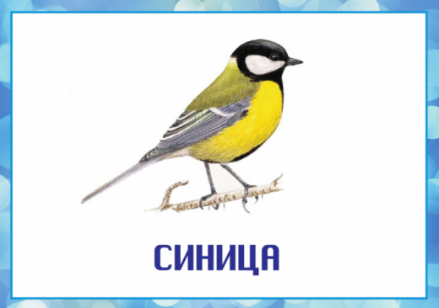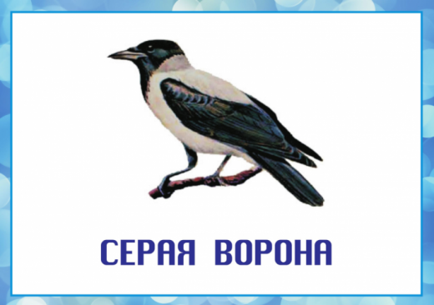

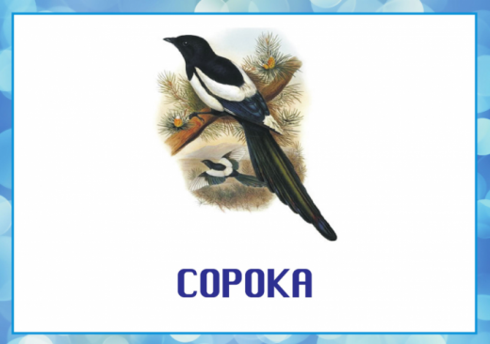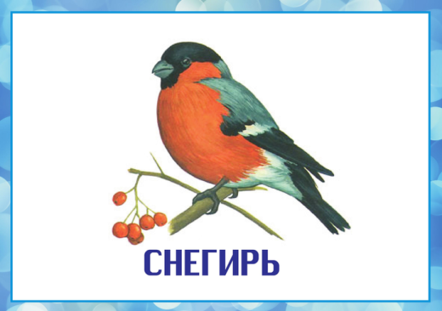

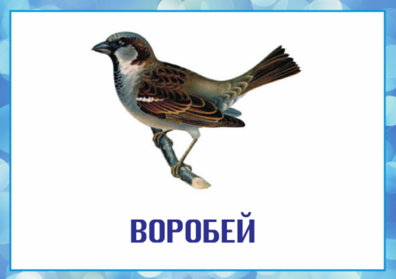

ПОДВИЖНЫЕ ИГРЫ
«ПТИЧКИ»
Задачи. Обогащать двигательный опыт; побуждать детей к выполнению элементарных правил игры; поощрять самостоятельность; вызывать чувство удовольствия от общения со взрослым и сверстниками, а также от выполнения движений.
Материал. Шапочки или эмблемы с изображением птичек.
Содержание игры. Дети изображают птичек. Взрослый обозначает гнезда для них. По сигналу взрослого «Птички захотели полетать!» птички вылетают из гнездышек, машут крыльями, приседают, клюют зерна, летают по всему обозначенному участку. По сигналу «Птички, в свои гнездышки!» птички занимают свои гнезда.
Примечание. Вначале взрослый проделывает все действия вместе с детьми. Когда дети запомнят игру, взрослый может с помощью слов руководить действиями детей.

«ПТИЧКИ В ГНЕЗДЫШКАХ»
Задачи. Учить спрыгивать с небольшой высоты, бегать врассыпную; развивать внимание.
Содержание игры. Дети-птички встают на небольшие возвышения (кубы, бруски высотой 5—10 см), расположенные на одной стороне комнаты, площадки.
Взрослый говорит: «На улице солнышко светит, все птички вылетают из гнездышек, ищут зернышки». Дети-птички спрыгивают или сходят с возвышений, летают, размахивают крылышками, приседают, клюют зернышки. По сигналу взрослого «Дождь пошел!» птички улетают в свои гнездышки.
Когда дети освоят игру, взрослый вместо слов «Дождь пошел!- раскрывает зонтик, а дети-птички на этот сигнал прячутся и гнездышки.

«ПТИЧКИ И АВТОМОБИЛИ»
Задачи. Совершенствовать ходьбу в разных направлениях, по ограниченной поверхности; развивать внимание, умение реагировать на сигнал; побуждать к активному взаимодействию со сверстниками.
Материал. Шапочки или эмблемы с изображением птичек, эмблемы автомобиля, скамейка, кубы или другие предметы.
Содержание игры. Все дети изображают птичек. Роль автомобиля вначале выполняет взрослый. Он говорит: «Птички вылетели погулять». Дети-птички летают по группе, машут крыльями, клюют зерна. По сигналу взрослого «Автомобиль!» птички быстро убегают с дороги.
Вариант игры. Одна часть детей размещается на одной стороне группы, площадки — это птички. На другой стороне размещается другая часть детей — это автомобили. Взрослый говорит: «Птички летят!» —
птички летают, машут крыльями, приседают, клюют зерна. По сигналу «Автомобили выехали!» дети, изображающие автомобили, выезжают на дорогу, а птички улетают в свои гнездышки. Автомобили ездят по дороге, объезжая препятствия (скамейки, кубы). При повторе игры дети меняются ролями.

«ПТИЧКИ И ДОЖДИК»
Задачи. учить действовать по команде взрослого; упражнять в произнесении звуков.
Материал: эмблемы с изображением птиц.
Ход игры
В. раздает детям эмблемы птиц, уточняет, у кого какая, и объясняет: «Все должны слушать слова по ходу игры и выполнять названные дейст-вия». В. начинает: «Птички летают (дети бегут по площадке), клюют зернышки (дети присаживаются, «клюют»), опять, улетают.
Вдруг налетел злой осенний ветер, завыл, зашумел. («Ввв!» - произносят дети.)Закапал частый дождь, застучал по крыше: «Тук! Тук! Тук!» - повторят дети.
«Прячьтесь, птички! А то все перышки станут мокрыми,- зовет взрослый. – Все птички попрятались: кто под кустик, кто под листик (дети присаживаются). Дождик прошел, и опять птички полетели, веселую песенку запели, радуются». (Дети имитируют голоса знакомых птиц.)
Игра продолжается. Можно усложнить сюжет появлением на площадке собачки, автомобиля. Каждый раз «птички» разлетаются в разные стороны.

ПАЛЬЧИКОВЫЕ ИГРЫ
«ДЯТЕЛ»
Дятел дерево долбит:  Тук-тук-тук.  Целый день в лесу стоит:  Стук-стук-стук | Одна ладонь прямая (дерево), другая кулачок (дятел)  Смена рук

